Till läraren om bladen
Skrivkurs: gemensam berättelseram · åk 3–⁠6
Provläsningen, del 4: Läsaren svarar
Eleven läser del 1–3 för sin läsare, ställer frågorna och skriver svaret med några ord vid varje fråga.
Till läraren: Kopiera ett blad per elev till pass 8. Eleven skriver några ord vid varje fråga, och du hjälper den som skriver långsamt.
Bilderna på bladen: Fluent Emoji, © Microsoft Corporation, MIT-licens.
© Niclas Fohlin. Ur Skrivkurs: gemensam berättelseram, https://niclasfohlin.se/stodundervisning/skrivkurs-berattelseram.



Provläsningen
läsaren svarar

Min läsare heter:

 | 1 Det bästa  Vad tyckte du bäst om?
 | 2 Det svåra  Vad förstod du inte?
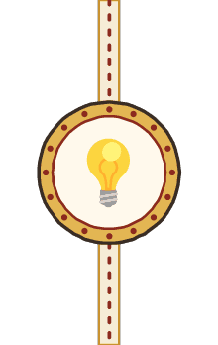 | 3 Det som händer sen  Vad vill du ska hända?
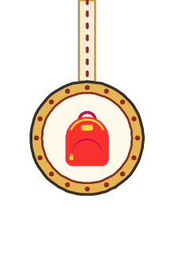 | 4 Det jag tar med mig  Det här tar jag med mig till del 4:



